2024-2025

NESNEYE DAYALI PROGRAMLAMA

ÖDEV

Aşağıda tarif edildiği gibi çalışan bir kelime ezberleme programı hazırlamanız istenmektedir.

## Ana Form

Ana form için aşağıda örnek bir tasarım aşağıda verilmiştir. Siz kendi programınızda dilediğiniz tasarımı yapabilirsiniz.

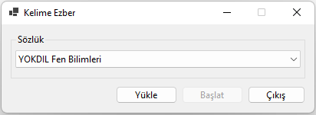

Program çalıştırılıp ana form açıldığında programın çalışma klasöründe (.exe dosyasının yanında) bulunan tüm .txt uzantılı dosyaların adlarını listeleyecektir.

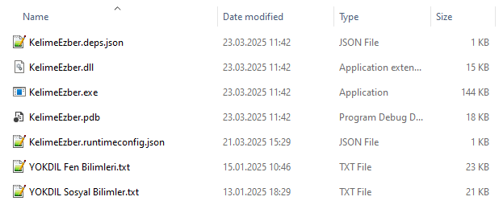

Örneğin; yukarıdaki ekran görüntüsündeki dosyalar yüklendiğinde “YOKDIL Fen Bilimleri” ve “YOKDIL Sosyal Bilimler” sözlükleri listede görüntülenmelidir.

Listeden bir sözlük seçildikten sonra “Yükle” düğmesine basıldığında sözlükteki kelimeler okunacak ve hafızaya yüklenecektir. Yükleme işlemi başarıyla tamamlandığında “Başlat” düğmesi aktif olacaktır.

Yukarıdaki ekran görüntüsünde verilen sözlükler aşağıdaki bağlantıdan indirilebilir.

<https://drive.google.com/drive/folders/19i-YV69C5eW2PO8D-GFxktgtNApGIxg9?usp=sharing>

Sözlük dosyasının her satırında farklı bir kelime ve anlamı verilmiştir. Her satırda önce kelimenin kendisi, daha sonra tab (‘\t’) karakteri, daha sonra da kelimenin anlamı bulunmaktadır. Dilerseniz tarif edilen formatta kendi sözlüklerinizi de hazırlayabilirsiniz.

Örnek bir sözlük dosyası içeriği aşağıda verilmiştir.

computer bilgisayar

keyboard klavye

mobile phone cep telefonu

cable kablo

button düğme

assignment ödev

“Başlat” düğmesine basıldığında “Çoktan Seçmeli Sorular” formu görüntülenecektir.

## Çoktan Seçmeli Sorular Formu

Çoktan Seçmeli Sorular formu için aşağıda örnek bir tasarım aşağıda verilmiştir. Siz kendi programınızda dilediğiniz tasarımı yapabilirsiniz.

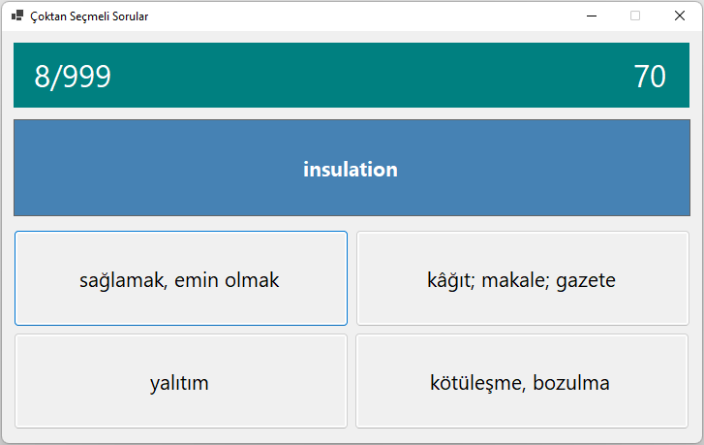

Çoktan Seçmeli Sorular formu açıldığında kelime ezberleme oturumu başlatılacaktır. Her oturumda, sözlükteki kelimeler rastgele sırayla sorulacaktır. Her soru için doğru cevap ve üç tane de rastgele seçilmiş yanlış cevap görüntülenecektir. Ayrıca kullanıcının puanı, sözlükte toplam kaç kelime olduğu ve o oturumdaki kaçıncı kelimenin sorulduğu formun üzerinde görüntülenecektir.

Kullanıcı doğru cevabı seçerse 10 puan kazanacak ve bir sonraki soru görüntülenecektir. Eğer yanlış cevabı seçerse, o cevabın görüntülendiği düğme kırmızıya dönecek, kullanıcı doğru cevabı seçene kadar sonraki soruya geçilmeyecektir.

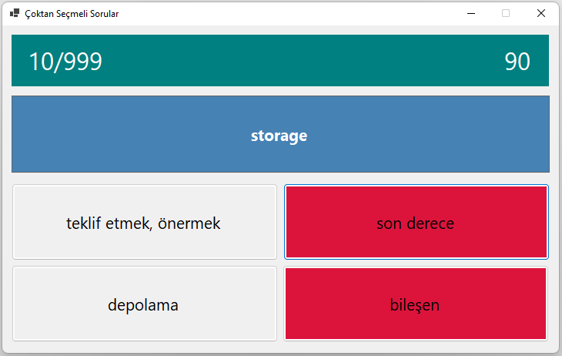

Kullanıcı eğer bir soruya yanlış cevap vermişse, sonradan doğru cevabı seçtiğinde puan kazanamayacaktır. Sadece ilk verdiği cevap doğru ise puan kazanacaktır.

Programın nasıl çalıştığını gösteren videoya aşağıdaki bağlantıdan ulaşılabilir.

<https://drive.google.com/file/d/1vYNmlNvXC3DzMHD5-wyTUsf0KLxVYrVf/view>

Programa başka özellikler ve modüller de ekleyebilir, dilediğiniz gibi geliştirebilirsiniz.

## Teslim Kuralları

* Proje klasörünün tamamı zip formatında sıkıştırılarak SABİS’e yüklenecektir.
* SABİS’e yüklenmeyen ödevler değerlendirilmeyecektir.
* SABİS’e yüklenmiş olmasına rağmen bazı dosyaların eksik olması gibi sebeplerle çalışmayan ödevler değerlendirilmeyecektir.
* Zamanında teslim edilmeyen ödevler değerlendirilmeyecektir.
* Ödevin son teslim zamanı SABİS’te belirtildiği gibidir.

## Uyarılar

**Kod Paylaşımı Yasaktır**

Kod paylaşmak yasaktır. Ödevler bireyseldir ve verilen bütün ödevler karşılaştırılacaktır. Birbirine çok benzeyen ödevler kopya muamelesi görecektir. Öğretim üyesi kopya durumunda ödevi değerlendirmez veya gerekli soruşturma ve ceza işlemlerini başlatabilir.

**Sadece Son Yüklenen Dosya Sistemde Tutulur**

Sistemde size verilen üç defa yükleme hakkı üç farklı dosya için değildir. Sadece son yüklediğiniz dosya sistemde tutulmaktadır. Ödevinizi tamamen bitirdikten sonra parça parça değil tek seferde yükleyiniz.

**Yüklediğiniz Ödevi İndirerek Kontrol Ediniz**

Ödevinizi SABİS’e yükledikten sonra başka bir bilgisayardan indirerek çalışıp çalışmadığını kontrol ediniz.

**Ödevinizi Erkenden Yükleyiniz**

Ödev yükleme işlemini son ana bırakmayınız. Bilgisayarınızda, internet bağlantınızda ya da SABİS’te son dakikada oluşabilecek herhangi bir sorunda ödevinizi yükleme şansınızı yitirebilirsiniz.